ZHJBM04-zxyDdk01-14

宁波前湾新区战略新兴产业园首开区D地块一期918KWp分布式光伏发电项目

监 理 初 检 方 案

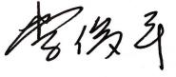
批准 年 月 日

审核 年 月 日
编制  年 月 日
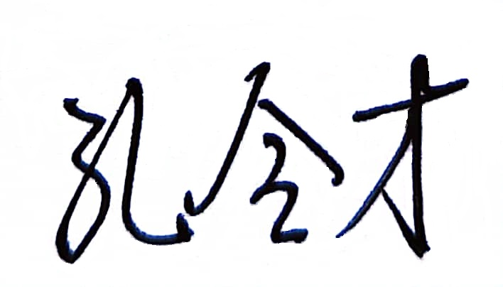

常州正衡电力工程监理有限公司

宁波前湾新区战略新兴产业园首开区D地块一期918KWP分布式光伏发电项目
2024年08月

1 工程概况

项目名称：宁波前湾新区战略新兴产业园首开区D地块 一期918KWp 分布式光伏发电项目

工程地点：宁波市前湾新区北部兴慈七路西，玉海东路北，瓷洲路南战略新兴产业园首开区D地块园区
建设单位：宁波海晟能源发展有限公司
监理单位：常州正衡电力工程监理有限公司
施工单位：福建艺景生态建设集团有限公司和宁波越兴建设工程有限公司
联合体
设计单位：宁波阳之源设计工程有限公司
本工程为屋顶分布式光伏发电项目，总装机容量为918kW。地址位于宁波前湾产业集团战略新兴产业园，一期项目首开区D地块 一期918KWp 分布式光伏发电项目，总面积约9900m²的屋顶建设太阳能光伏屋顶发电站。设计共安装580Wp组件1582块，工程造价为273.283万元，项目D地块一期两个并网点分别通过并网柜接入用户D地块一期1#配电房1#变压器（1600KVA）和2#变压器（1600KVA）低压侧母排。以上项目全部利用建筑物屋顶，完全不占土地，每个方阵利用逆变器将直流电转换成交流电后，通过0.38kV接入厂区配电系统。本项目综合考虑到合理利用屋顶的有效使用面积、检修通道等因素，空间利用率最大化，保证后期检修维护的安全性。
本工程主要由光伏组件、光伏支架、组串式逆变器、低压并网柜、低压电缆、等组成。

2 验收依据
2.1、国家关于建设监理及工程建设中有关法律、法规、行业的规定、标准。包括但不限于《中华人民共和国建筑法》、《建设工程监理规范》（GB50319－2013）、《电力建设工程监理规范》(DL/T5434-2021)、《建设工程质量管理条例》（第279号国务院令）、《建设工程安全生产管理条例》（第393号国务院令）以及国家现行的建设工程的相关法律、法规和条例。
2.2、国家及行业颁发的施工及验收规程、规范和质量验评标准
2.3、电力行业、建筑业有关安全文明施工的现场管理规定、安全检查标准与相关规范
2.4、国家及行业颁发的施工及验收规程、规范和质量验评标准
2.5、国家、原国家电力公司及电力部颁发的现行设计规范、规程和标准，概预算编制与管理规定及有关经济技术指标
2.6、《质量管理体系-要求》）、《环境管理体系-要求及使用指南》、《职业健康安全管理体系-要求》；
2.7 、强制性标准强制性条文 ；
2.8 电气装置安装工程电气设备交接试验标准；
2.9 电气装置安装工程接地装置施工及验收规范；
2.10 电气装置安装工程盘、柜及二次回路结线施工及验收规范。
2.11 本工程的招标文件、设计图纸及业主有关规定。
3 验收范围及条件
3.1 验收范围
3.1 本次初检的范围：
（1）支架安装工程
（2）组件安装工程
（3）逆变器安装工程
（4）电缆敷设接线工程
（5）电气调试
（6）电表箱安装
（7）防雷接地工程
3.2 验收条件
（1）施工单位（施工、安装、调试）按设计和规范要求完成相应施工、安装、调试工程，无明显缺陷和遗留项目。
（2）已完工程经过施工项目部三级自检合格，具备申报验收条件。
（3）工程各专业应提交的竣工资料基本整理完毕，齐全有效，能够满足验收条件。
（4）监理单位收到施工项目部填报的《工程竣工报验单》及相关自检记录。
4 验收组织机构及人员职责
4.1 验收组织机构设置
4.1 成立“宁波前湾新区战略新兴产业园首开区D地块 一期918KWp 分布式光伏发电项目”初检验收组
（1）验收领导小组：
组 长：戚平
成 员：李宁
4.2 验收人员职责
（1）初检验收组组长职责：负责统筹安排初验收工作，协调处理施工、运行、监理、设计、厂家等各方关系及验收中出现的重大事宜、争议，负责组织召开每日的验收汇总会，听取各验收小组的工作汇报，总结每日验收工作，对验收中发现的缺陷提出整改指导意见，督促消缺，审核确认验收记录及验收报告。
（2）各验收小组组长职责：组织本小组人员按验收范围及要求进行各专业工程验收，搜集、汇总验收缺陷及问题，消缺完成后，组织人员复查确认，填写验收记录及验收报告。
（3）各验收小组副组长职责：负责本小组内验收人员（主要是运行人员）的召集、管理工作，组织、参与验收工作，提出验收缺陷及问题，消缺完成后，参与复查、确认。
（4）各验收小组组员职责：在小组组长的领导下，具体负责各自范围的验收工作及消缺复查工作。
（5）各验收小组配合人员职责：对各小组验收工作进行全面配合，包括资料提供、工器具提供、后勤保障、配合具体的作业工作等。
4.3 验收资源配置
验收所需的设备、交通车辆、通信工具、检测、测量、试验设备、规程、规范等技术文件。
5 验收要求
5.1 验收总体要求
（1）初验收坚持现场检查与资料核查相结合，全面检查与重点抽查相结合的原则，既要检查现场实体质量，也要核查相关资料情况，既要重点抽查一些项目，也要对验收范围内的项目做全面检查，做到验收覆盖面100%，不漏项。
（2）各验收小组要根据分工和工程施工完成情况，合理安排工作进度，保证验收工作安全、有序进行。
（3）各验收人员要充分熟悉设计图纸、技术规范书和相关专业的有关标准、规范，熟悉材料/设备性能、参数和设备装置的原理。
（4）验收用仪器仪表使用前应核查符合相关要求，保证完好、有效。
（5）验收人员必须严格执行验收规范，按照设计图纸认真验收，严格把关，确保验收质量。要认真填写质量检查验收记录，发现问题先与施工配合人员充分沟通，然后及时填写“工程质量检查及缺陷处理记录”。此记录表每天汇总一次，交施工单位及时进行消缺。
（6）验收前，施工单位应向验收组提供下列主要资料及文件：
1）主要施工技术资料。
2）主要施工技术记录。
3）质量检验，调试记录。
4）出厂资料、试验资料。
5）材料/构配件/设备开箱记录。
6）制造厂提供的出厂原始资料，即各设备的产品说明书、出厂试验记录、合格证及出厂图纸等。
5.2 各分部（单位）工程验收要求
5.2.1 一次设备验收重点及要求
电气设备安装固定牢固、可靠；垂直度、水平度、安装尺寸偏差符合规范要求；设备各部件完好无损；电气连接可靠，接触良好，密封良好，；设备无锈蚀，油漆层或外镀层完整，相色标志正确，设备接地良好，各种电气距离满足要求。
5.2.2 变电站土建工程验收重点及要求
1）土建基础无沉陷，土方回填满足设计要求。
2）设备基础成品保护完好，无严重缺陷。
3）设备基础螺栓无锈蚀。
4）变电站建筑工程建设标准强制性条文的执行情况。
6 质量验评及初检报告
（1）本次初检工作与工程质量验评工作结合进行。按照已审批的《工程质量验评范围划分表》进行验评。初检中重点抽检的分项工程个数要求≥30%。
（2）初检工作结束，消缺完成并经验收小组复查确认后，由监理根据初检数据和带电投运试运情况核实线路、土建、电气分项工程、分部工程、单位工程的质量等级，并形成验评报告。
（3）初检工作完成后，各验收小组提出书面初检意见，最后形成初检报告，并上报业主。
7 安全措施
（1）验收前，验收组要向验收人员交代安全注意事项，同时施工单位应向验收人员进行交底，说明哪些设备、回路已带电，哪些操作需在验收配合人员的指导下进行，防止人员触电和设备、元器件的损坏。
（2）验收前已带电的一次设备，施工单位要设置隔栏，并悬挂标示牌。
（3）各验收人员应加强沟通、协调，交叉验收工作（如：高压试验、保护传动试验）一、二次验收人员须协商一致后进行，避免出现意外。
（4）传动试验中如须跳合断路器，验收人员与施工单位须协商一致，在保证验收质量的前提下，尽量减少跳合次数，防止开关机械寿命的减少和元器件的损坏。
（5）全体验收人员要正确佩戴安全帽，着装规范，登高验收须正确使用靠梯、安全带、高空作业车等用具，并配备人员协助和监护。
（6）一次设备操作须在验收配合人员的指导和同意下进行，二次保护传动及监控遥控操作双方共同协商进行。
（7）验收中所动的一、二次回路接线头要及时正确恢复，机构箱门、端子箱门、盘柜门、盖板等要及时关闭，验收后不需继续通电的回路、装置、设备等施工单位要及时断电。
（8）遵守交通法规，注意行车安全。
（9）全体验收人员验收中要注意成品保护。

